**Different Ways to Publish Websites**

Group 16 – Joona Tuohimaa

1. GitHub Pages - https://joonatuohimaa.github.io/Web-tekniikatt/

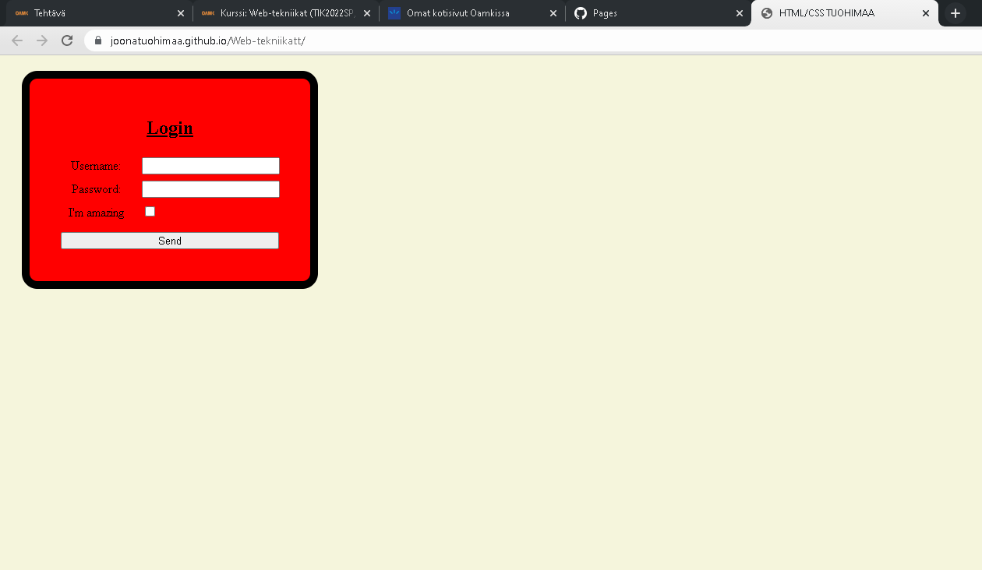

-Erittäin helppo käyttää ja julkaisee sivut nopeasti verkkoon. Ilmainen sivusto, johon voi myös laittaa töitään esille.

-Erittäin hyödyllinen kun haluaa testata omia verkkosivujaan tai kouluprojekteja.

- Työnhakija voi jakaa ilmaiseksi projektejaan siististi esille ja työnantajat voivat käydä näitä katsomass

1. OAMK's student web server - https://www.students.oamk.fi/~n2tujo00/

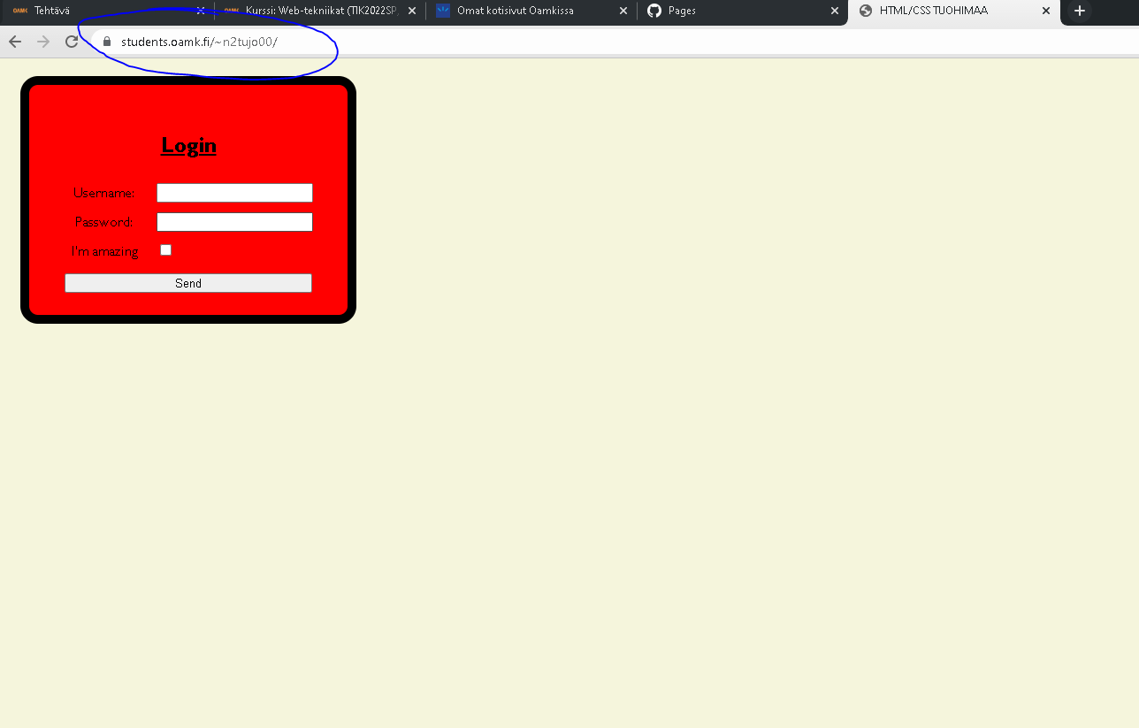

* Ilmainen ja suhteellisen helppo käytettävyys, kunhan selkeät ohjeet (ict.oulu.fi)
* Kouluprojektien testaamiseen ja omien projektien kokeiluun järkevä työkalu
* Simppeli ja yksinkertainen ja ilmainen opiskelijana.

1. Netlify - https://thriving-cassata-451b83.netlify.app/

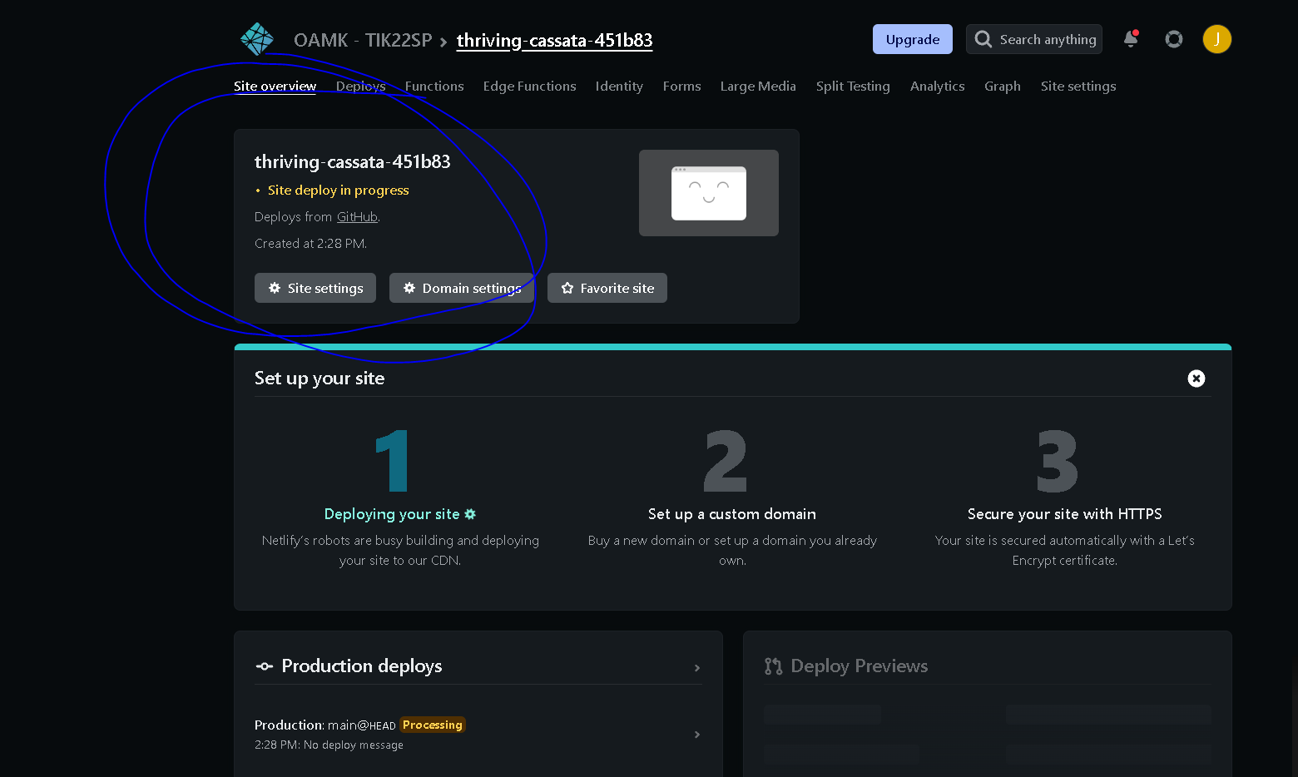

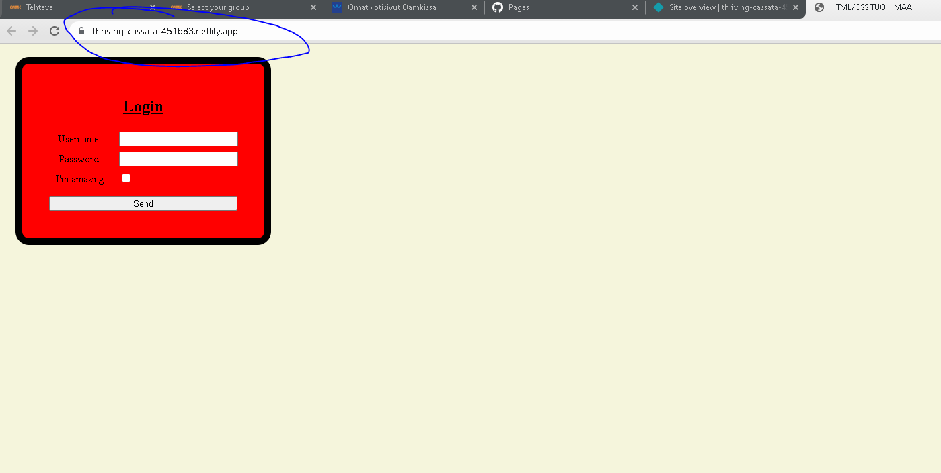

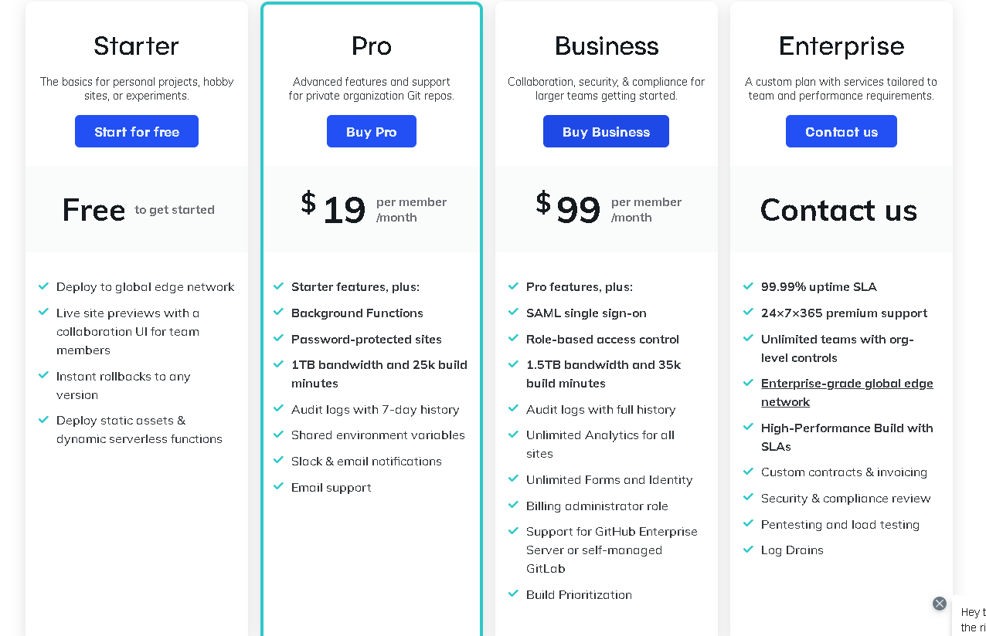

* Pystyy helposti yhdistämään GitHubin kanssa ja ehdottaa tätä heti rekisteröinnin yhteydessä
* Ilmainen suhteellisen helppo käytettävä työkalusivu, huomattavasti selkeämpi alkuun kuin esimerkiksi WordPress
* Lisähinnasta saa paljon lisäominaisuuksia käytettäväksi, aloittelijan paketti hyvä omien sivujen katseluun järkevä.